CHECKLIST Hoe stel je een mindmap op?
- Neem een blanco blad en leg het dwars: Neem een blad zonder lijntjes of ruitjes. Anders ben je geneigd om op de lijntjes te gaan schrijven en is de vorm van je mindmap minder spontaan. De lijnen zijn bovendien ook een visuele afleiding. Gebruik bij voorkeur een groter formaat (bijvoorbeeld A3) maar een A4 werkt ook prima. Door een groter formaat te gebruiken kan je meer informatie toevoegen, meer ruimte laten tussen de verschillende begrippen om op die manier orde en structuur te scheppen in je mindmap.
We geven alvast een paar voorbeelden:
- Noteer het hoofdonderwerp in het midden van je blad: gebruik een gekleurde tekening of beeld om het kernwoord voor te stellen. Het trekt de aandacht en roept verschillende associaties op, waardoor het heel effectief is als geheugensteun. Gebruik je alleen een woord als centraal begrip, geef het dan het karakter van een beeld door er perspectief en kleur aan toe te voegen.
- Bepaal je hoofdideeën: dat zijn de sleutelwoorden die op de hoofdtakken terechtkomen. Hiermee leg je de structuur van je mindmap vast. Ze fungeren als de kapstokken van waaruit je alle verdere informatie organiseert. Beperk het aantal hoofdideeën tot 7. Hoe beter je hier vooraf over nadenkt, des te beter de kwaliteit en structuur van je mindmap wordt. Beperk je per hoofdtak tot 1-2 woorden en schrijf ze op in dikke hoofdletters. Heb je toch meer dan 7 hoofdideeën? Splits ze dan in aparte mindmaps.
- Teken voor elk hoofdthema vanuit het centrum een dikke hoofdtak: Doe dat op een organische manier (zoals echte takken). Vermijd te strakke en rechte lijnen. Geef elke tak voldoende ruimte. Zo vermijd je te kleine letters en onoverzichtelijke mindmaps. Zorg dat elke tak ongeveer even lang is als het woord dat je erop noteert. Zo verspil je geen kostbare plaats en blijft je mindmap overzichtelijk. Om de lengte van de tak in te schatten is het soms handig om eerst je sleutelwoord te noteren en dan pas je takken te tekenen. Om de takken beter van elkaar te onderscheiden kan je verschillende kleuren gebruiken (1 kleur per tak). Teken takken nooit schuiner dan 45°, zo kun je de woorden lezen zonder dat je het blad hoeft te draaien.
- Naarmate je meer details wil toevoegen aan je mindmap kun je elke hoofdtak verder vertakken: Elk volgend niveau maak je, zoals bij een echte boom, net iets dunner. Zorg er wel steeds voor dat elke lijn altijd met de andere lijnen verbonden is, zodat je duidelijk de samenhang ziet. Loop je ergens vast? Teken dan alvast een aantal lege takken, je kan hier later op terugkomen. De lege takken stimuleren je bovendien om hier later op terug te komen.
- Om de samenhang per tak te versterken teken je wolken of bakens ronde de informatie die samenhangt:
- Heb je onvoldoende ruimte? Wil je toch een tak op een andere plaats? Durf opnieuw beginnen
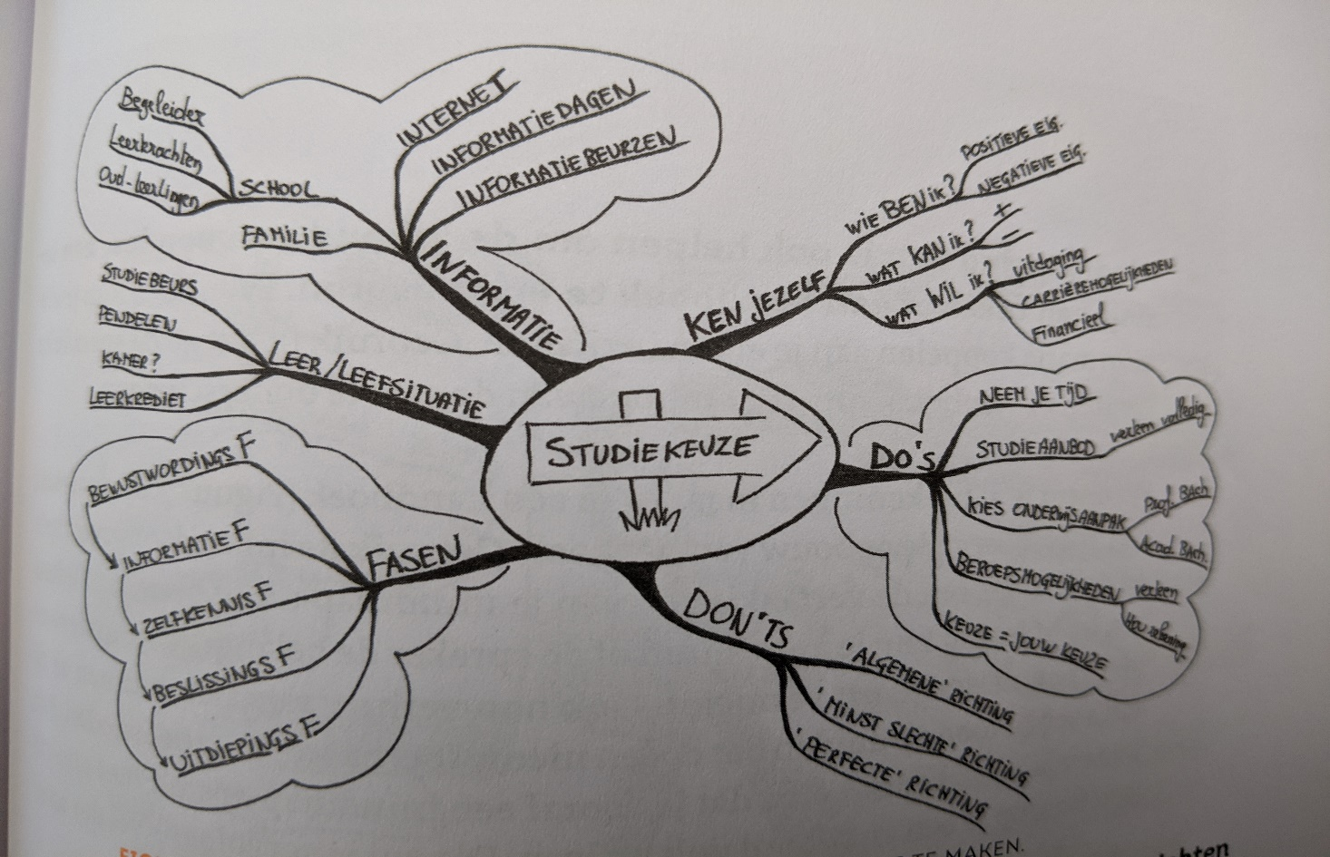
Voorbeelden Mindmap:
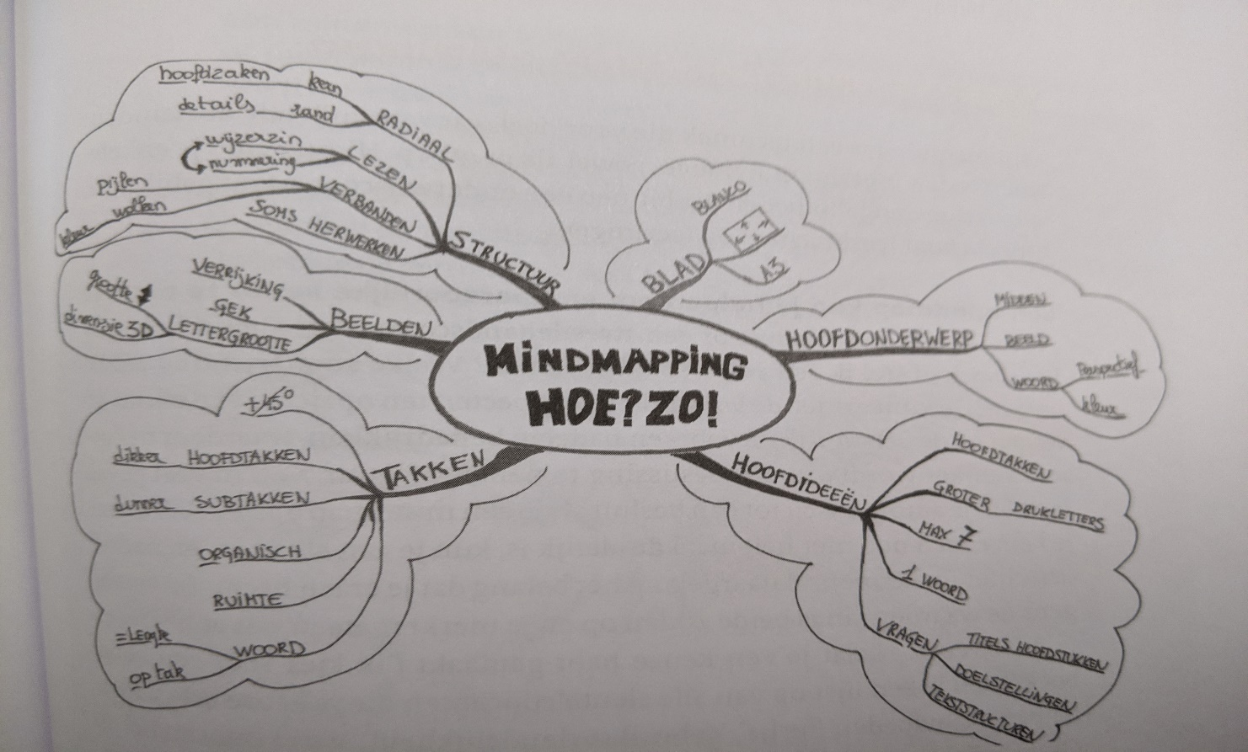
Welke digitale tools kun je inzetten?
Er bestaan heel wat digitale tools waarmee je mindmaps kunt maken. Hoewel vaak blijkt dat noteren op papier tot een diepere verwerking leidt zijn er ook een aantal voordelen aan digitale mindmaps: je kan de inhoud gemakkelijk aanpassen, bijwerken of reorganiseren; je kan kant-en-klare illustraties toevoegen, hyperlinken, opmerkingen of andere informatiebronnen; wanneer je klaar bent, kun je de mindmap gebruiken als presentatietool en eventueel delen met anderen.
- XMind: www.xmind.net
- Edraw Mind Map: https://www.edrawsoft.com/freemind.html
- Bubbl.us: https://bubbl.us/
- Popplet: http://popplet.com/
- Mindmup: https://www.mindmup.com/
- Mindomo: https://www.mindomo.com/nl/
- Coggle: https://coggle.it/
- Mindmeister: https://www.mindmeister.com/nl
Er zitten betalende en gratis formules tussen, ik zou adviseren om steeds de gratis optie te nemen. De meeste kan je ook downloaden en gebruiken als app op je smartphone.

